中五物理 電學
拔尖

並聯組合電阻器
兩個電阻器並聯，再接到電池組。
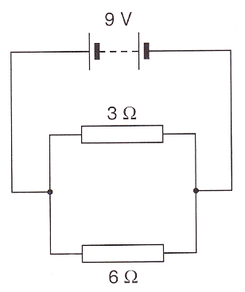
(a) 求兩個電阻器並聯後的等效電阻。
(b) 流過6 Ω 電阻器的電流是多少?
(c) 主電路的總電流是多少?

(a)

(b)

